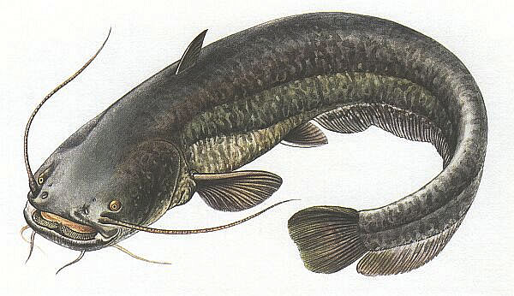**BÚCSÚI HORGÁSZTALÁLKOZÓ ÉS**

**AKALI HALNAP**

**Balatonakali**

**Időpont:** 2016.szeptember 17.

**Helyszín:** Balatonakali strand, Művelődési ház udvara

**Rendező:** Balatonakali és Vidéke Sporthorgász Egyesület

**Fő támogató:** Balatonakali Önkormányzat

**Költség hozzájárulás:** 1000 Ft (Az utánpótlás kategória ingyenes)

**Befizetés: postautalványon**

* Balatonakali és Vidéke Sporthorgász Egyesület

8243 Balatonakali, Pacsirta u. 10.

* Helyszínen

**Információ:** Sárközi István: 06 / 70 557 1535

Kovács Zoltán: 06 / 20 421 6518

**Díjazás:** Serlegek, oklevelek.

**Versenyszabályok:** Nyílt nevezéses egyéni horgászverseny,

úszós, illetve fenekező technikával, egy

horoggal. Haltartó használata kötelező, **SNECI**

**kizárva!!!** Etetőanyag korlátozás nincs!

**Program:** **7:00 – 7:45** Regisztráció (Napijegy a helyszínen váltható)

**7:45 – 8:00**  Technikai értekezlet, sorsolás.

**8:00 – 8:25** Rajthelyek elfoglalása, felkészülés a versenyre

**8:25 – 8:30** Alapozó etetés, verseny kezdete

**12:25 – 12:30** Utolsó 5 perc, verseny vége

**13:00 – 14:00** Mérlegelés, étkezés, eredményhirdetés

A verseny három kategóriában kerül megrendezésre: Utánpótlás

Felnőtt

Senior

A délutáni programok **16:00** –tól kezdődnek a művelődési ház udvarán. A helyszínen készített különböző típusú halételeket, illetve az akali boros gazdák borait kínáljuk az idelátogatóknak. Mindezt természetesen térítésmentesen. A **HALNAP** keretében, élő zenével és különböző programokkal várjuk a felnőtteket és a gyerekeket is.

Balatonakali, 2016. augusztus 31.

Kovács Zoltán sk. Sárközi István

Versenybizottság elnöke HE elnök

